Министерство науки и высшего образования Российской Федерации
Федеральное государственное автономное образовательное учреждение высшего образования
«Пермский национальный исследовательский политехнический университет»

Электротехнический факультет
Выпускающая кафедра: информационные технологии и автоматизированные системы (ИТАС)
Направление подготовки: 09.03.04 Программная инженерия

ОТЧЕТ
Лабораторная работа № 10
«Динамические массивы»
По дисциплине «Основы алгоритмизации и программирования»
Вариант 22

Выполнил студент группы РИС-25-2б
Альметова Дарья Михайловна
Принял: Доц. Полякова О.А.

Пермь 2026
Постановка задачи:
- Сформировать массив строк.
- Удалить из него K строк, начиная со строки с заданным номером.

Анализ задачи:
- n – число строк в массиве, k – число слов в каждой строке, start – номер строки, с которой начинается удаление (нумерация с 1), numd – количество строк, которые нужно удалить, начиная со start.
- Вводится количество строк и количество слов в каждой строке. Создается массив указателей arr, где: arr — массив из n элементов, каждый из которых — указатель на массив слов. Каждое слово — массив символов длиной 100.
- Вводится позиция начала удаления (start) и количество строк для удаления (numd). Start в диапазоне от 1 до n, numd — не отрицательное, не выходит за границы массива при удалении. Если numd равен или превышает n, удаляются все строки, программа завершается. Если numd равно нулю, массив не изменяется.
- newSize - размер массива после удаления выбранных строк, newArr - новый массив, в который будут скопированы оставшиеся строки.
- По окончании копирования всех строк (кроме удаляемых) в новый массив необходимо освободить память для строк, которые были удалены, а после удалить старый массив указателей на строки. В конце освобождение всей динамической памяти, выделенной для newArr.

Блок-схема

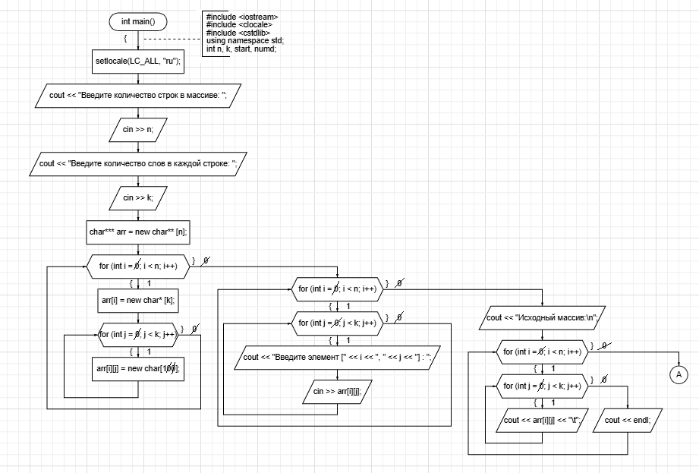
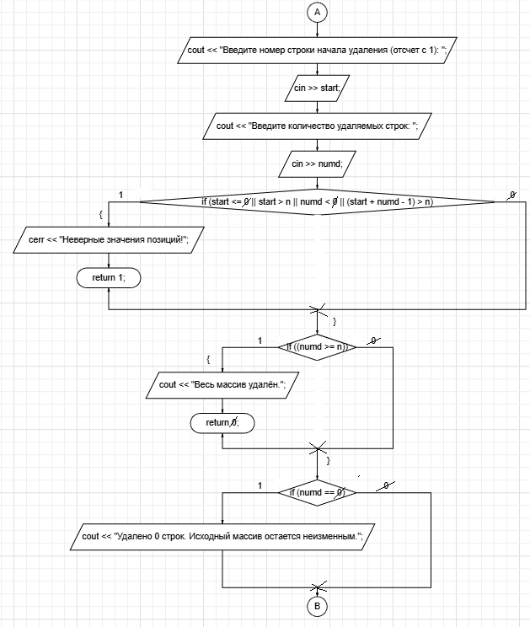
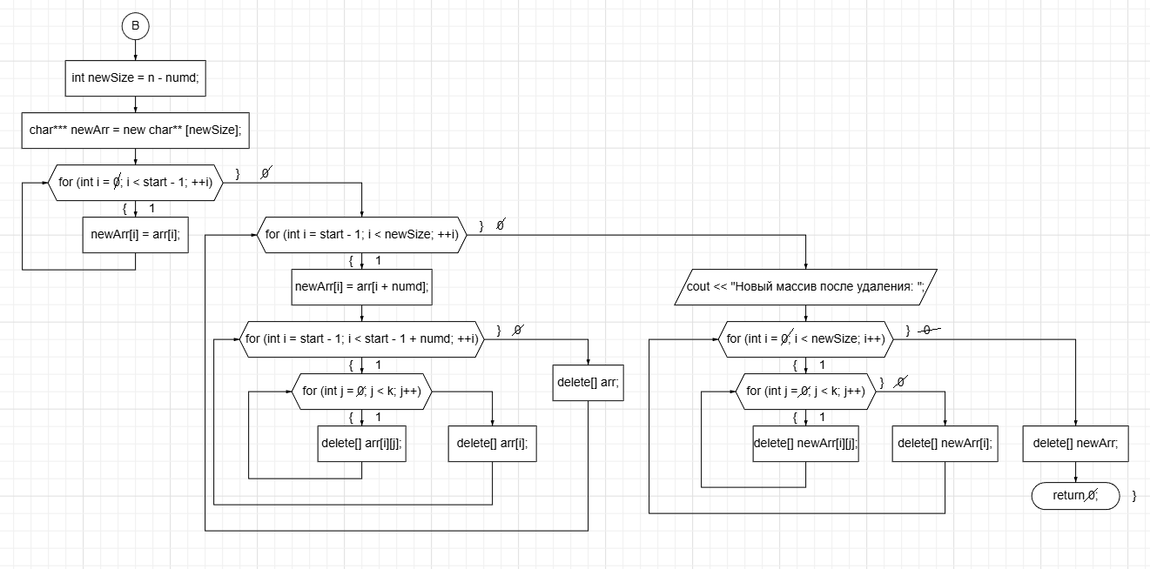

Код

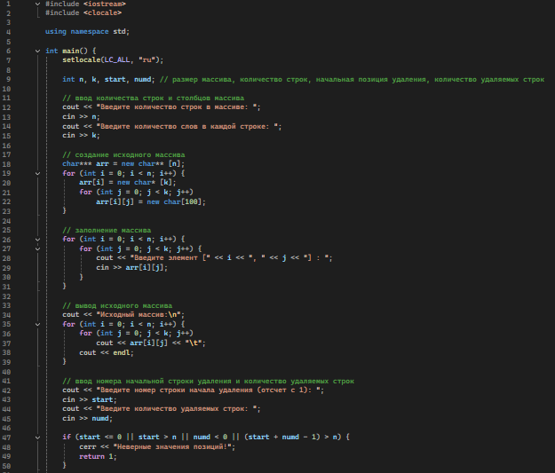
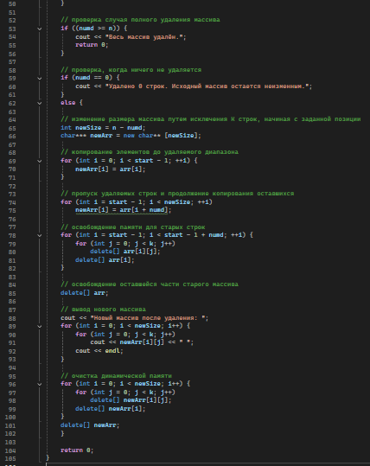
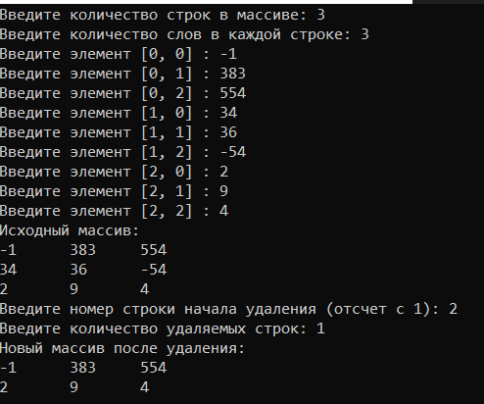
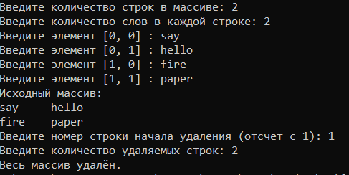
ЗАКЛЮЧЕНИЕ

В данной лабораторной работе реализовано создание и управление динамическими массивами строк, выполнение операций удаления заданных элементов, а также правильное освобождение памяти. Динамические массивы хороши тем, что позволяют гибко управлять памятью — их размер можно изменять во время выполнения программы. Они подходят для хранения данных, размеры которых заранее неизвестны или могут меняться.

